Klasa 5, matematyka, 31.03. 2020 r.
Roman Tucki
Temat:
Wysokości trójkątów (1)

Moi Drodzy, za moment będziemy wspierać się podręcznikiem, ale na wstępie chciałbym, byście pomyśleli samodzielnie. Co to jest wysokość? Spróbujcie w myślach dać odpowiedź na to proste pytanie.

A teraz ja: Pamiętajcie, proszę, bo to jest istota problemu, wysokość to zawsze jakiś wymiar, odległość od punktu, do punktu, jakiś odcinek, ale ważne jest, byście pamiętali:
Wysokość zawsze (!!!) skierowana jest prostopadle (czyli pod kątem prostym) do podłoża.

Wyobraźmy sobie, że będziemy mierzyć wysokość budynku. Spójrzcie na poniższy rysunek, zaznaczę na nim kilka wysokości i oznaczę je literką „h”.

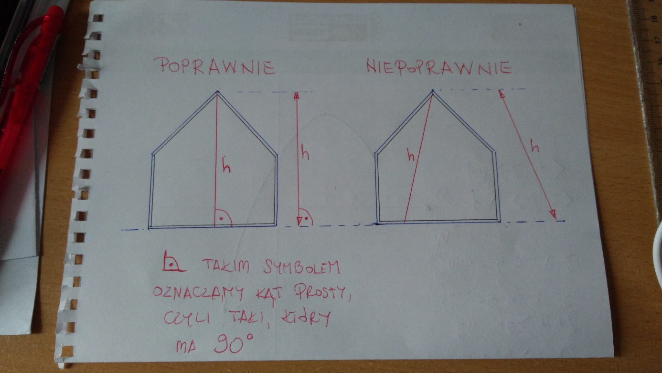
Prawda, że ładne domki?
A teraz przeanalizujcie, proszę, z podręcznika dzisiejsze zagadnienie. Przeczytajcie stronę 156 (tę część pod dzisiejszym tematem) oraz stronę 157.
Dla tych, którzy nie posiadają książki, zamieszczam zdjęcia.

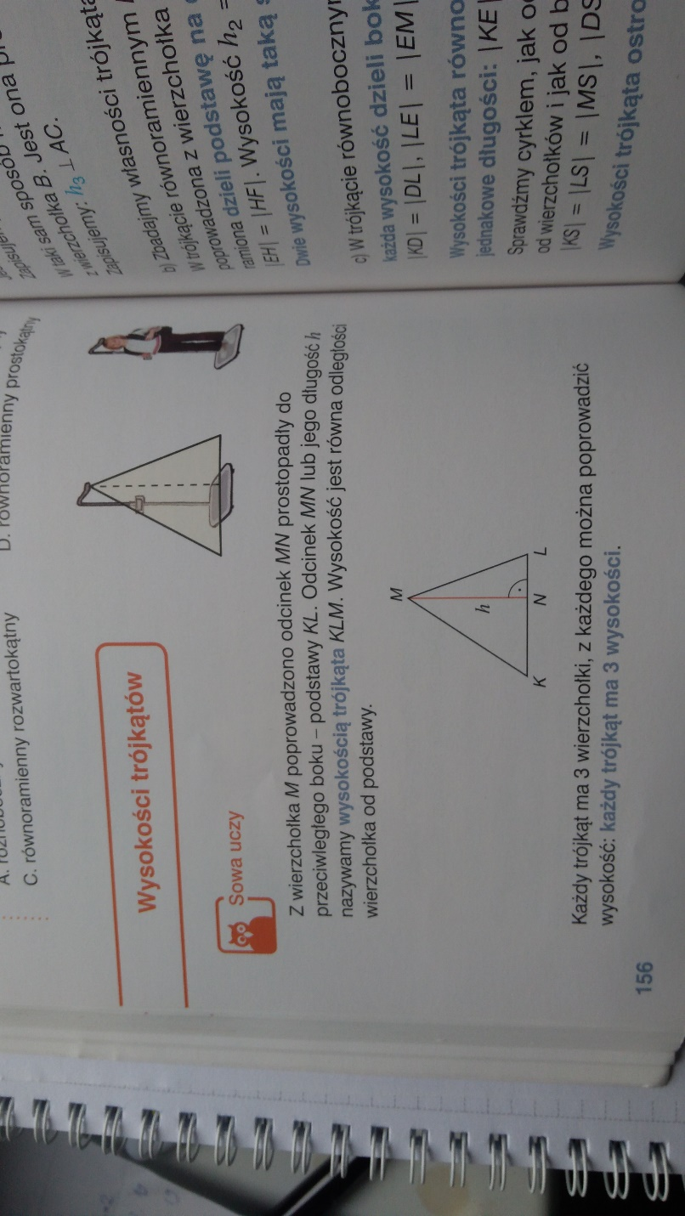
Napiszcie w zeszycie temat lekcji.
Pod tematem narysujcie trójkąt ostrokątny (taki, jak w podręczniku na tronie 156) i, innym kolorem, narysujcie na nim jego wysokość.
Poniżej najważniejsza treść dzisiejszej lekcji:
Zapiszcie:
KAŻDY TRÓJKĄT MA TRZY WYSOKOŚCI.

Sytuację tę wyjaśniona została na str. 157.
Narysujcie poniżej trójkąt ostrokątny i wyrysujcie na nim wszystkie trzy jego wysokości.
Wasze rysunki wyślijcie na mojego maila do 06.04.
Pozdrawiam, RT
